2018年上海市松江区中考数学一模试卷
一、选择题：（本大题共6题，每题4分，满分24分）【下列各题的四个选项中，有且只有一个选项是正确的，请选择正确选项的代号并填涂在答题纸的相应位置上】
1．（4分）已知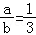，那么的值为（ ）
A． B． C． D．
2．（4分）下列函数中，属于二次函数的是（ ）
A．y=x﹣3 B．y=x²﹣（x+1）²
C．y=x（x﹣1）﹣1 D．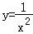
3．（4分）已知飞机离水平地面的高度为5千米，在飞机上测得该水平地面上某观测目标A的俯角为α，那么这时飞机与目标A的距离为（ ）
A．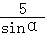 B．5sinα C．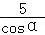 D．5cosα
4．（4分）已知非零向量，在下列条件中，不能判定的是（ ）
A． B． C． D．
5．（4分）在△ABC中，边BC=6，高AD=4，正方形EFGH的顶点E、F在边BC上，顶点H、G分别在边AB和AC上，那么这个正方形的边长等于（ ）
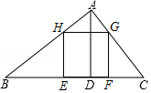
A．3 B．2.5 C．2.4 D．2
6．（4分）如图，已知在△ABC中，点D、E分别在边AB、AC上，DE∥BC，AD：BD=2：1，点F在AC上，AF：FC=1：2，联结BF，交DE于点G，那么DG：GE等于（ ）
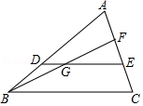
A．1：2 B．1：3 C．2：3 D．2：5．
二、填空题：（本大题共12题，每题4分，满分48分）【请将结果直接填入答题纸的相应位置上】
7．（4分）已知线段a=4，b=1，如果线段c是线段a、b的比例中项，那么c= ．
8．（4分）在比例尺是1：15000000的地图上，测得甲乙两地的距离是2厘米，那么甲乙两地的实际距离是 千米．
9．（4分）如果抛物线y=（a+2）x²+x﹣1的开口向下，那么a的取值范围是 ．
10．（4分）已知一个斜坡的坡度i=1：，那么该斜坡的坡角的度数是 度．
11．（4分）线段AB=10，点P是AB的黄金分割点，且AP＞BP，则AP= （用根式表示）．
12．（4分）已知等腰△ABC中，AB=AC=5，BC=6，G是△ABC的重心，那么AG= ．
13．（4分）已知直线a∥b∥c，直线m，n与直线a，b，c分别交于点A，C，E，B，D，F，AC=4，CE=6，BD=3，则BF= ．
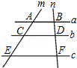
14．（4分）已知平面直角坐标系xOy中，O为坐标原点，点P的坐标为（5，12），那么OP与x轴正半轴所夹角的余弦值为 ．
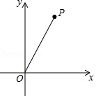
15．（4分）已知抛物线y=f（x）开口向下，对称轴是直线x=1，那么f（2） f（4）．（填“＞”或“＜”）
16．（4分）把抛物线y=x²向下平移，如果平移后的抛物线经过点A（2，3），那么平移后的抛物线的表达式是 ．
17．（4分）我们定义：关于x的函数y=ax²+bx与y=bx²+ax（其中a≠b）叫做互为交换函数．如y=3x²+4x与y=4x²+3x是互为交换函数．如果函数y=2x²+bx与它的交换函数图象顶点关于x轴对称，那么b= ．
18．（4分）如图，△ABC中，∠C=90°，AC=BC=4，将△ABC翻折，使得点A落在BC的中点A'处，折痕分别交边AB、AC于点D、点E，那么AD：AE的值为 ．
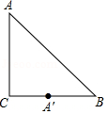
三、解答题：（本大题共7题，满分80分）
19．（10分）如图在平面直角坐标系xOy中，O为坐标原点，二次函数y=x²+bx+c的图象经过点A（3，0）、点B（0，3），顶点为M．
（1）求该二次函数的解析式；
（2）求∠OBM的正切值．
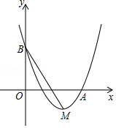
20．（10分）如图，已知△ABC中，D、E、F分别是边AB、BC、CA上的点，且EF∥AB，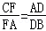=2．
（1）设=．试用表示；
（2）如果△ABC的面积是9，求四边形ADEF的面积．
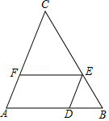
21．（10分）如图，已知△ABC中，AB=AC=，BC=4．线段AB的垂直平分线DF分别交边AB、AC、BC所在的直线于点D、E、F．
（1）求线段BF的长；
（2）求AE：EC的值．
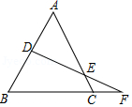
22．（10分）某条道路上通行车辆的限速60千米/时，道路的AB段为监测区，监测点P到AB的距离PH为50米（如图）．已知点P在点A的北偏东45°方向上，且在点B的北偏西60°方向上，点B在点A的北偏东75°方向上，那么车辆通过AB段的时间在多少秒以内，可认定为超速？（参考数据：≈1.7，≈1.4）．
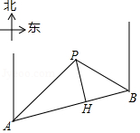
23．（12分）已知四边形ABCD中，∠BAD=∠BDC=90°，BD²=AD•BC．
（1）求证：AD∥BC；
（2）过点A作AE∥CD交BC于点E．请完善图形并求证：CD²=BE•BC．
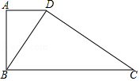
24．（14分）如图，在平面直角坐标系xOy中，抛物线y=x²+bx+c的对称轴为直线x=1，抛物线与x轴交于A、B两点（点A在点B的左侧），且AB=4，又P是抛物线上位于第一象限的点，直线AP与y轴交于点D，与对称轴交于点E，设点P的横坐标为t．
（1）求点A的坐标和抛物线的表达式；
（2）当AE：EP=1：2时，求点E的坐标；
（3）记抛物线的顶点为M，与y轴的交点为C，当四边形CDEM是等腰梯形时，求t的值．
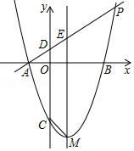
25．（14分）如图，已知△ABC中，∠ACB=90°，AC=1，BC=2，CD平分∠ACB交边AB与点D，P是射线CD上一点，联结AP．
（1）求线段CD的长；
（2）当点P在CD的延长线上，且∠PAB=45°时，求CP的长；
（3）记点M为边AB的中点，联结CM、PM，若△CMP是等腰三角形，求CP的长．
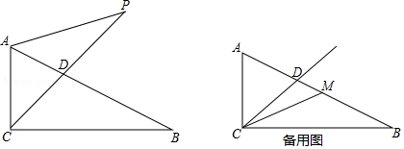

2018年上海市松江区中考数学一模试卷
参考答案与试题解析
一、选择题：（本大题共6题，每题4分，满分24分）【下列各题的四个选项中，有且只有一个选项是正确的，请选择正确选项的代号并填涂在答题纸的相应位置上】
1．（4分）已知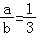，那么的值为（ ）
A． B． C． D．
【考点】S1：比例的性质．菁优网版权所有
【专题】11：计算题．
【分析】根据比例设a=k，b=3k，然后代入比例式进行计算即可得解．
【解答】解：∵=，
∴设a=k，b=3k（k≠0），
则=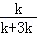=．
故选：C．
【点评】本题考查了比例的性质，利用“设k法”求解更简便．
2．（4分）下列函数中，属于二次函数的是（ ）
A．y=x﹣3 B．y=x²﹣（x+1）²
C．y=x（x﹣1）﹣1 D．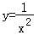
【考点】H1：二次函数的定义．菁优网版权所有
【专题】1：常规题型．
【分析】根据一次函数、反比例函数、二次函数的定义判断各选项即可得出答案．
【解答】解：A、是一次函数，故本选项错误；
B、整理后是一次函数，故本选项错误；
C、整理后是二次函数，故本选项正确；
D、y与x²是反比例函数关系，故本选项错误．
故选：C．
【点评】本题考查了二次函数的定义，关键是掌握二次函数的定义条件：二次函数y=ax²+bx+c的定义条件是：a、b、c为常数，a≠0，自变量最高次数为2．
3．（4分）已知飞机离水平地面的高度为5千米，在飞机上测得该水平地面上某观测目标A的俯角为α，那么这时飞机与目标A的距离为（ ）
A．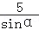 B．5sinα C．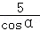 D．5cosα
【考点】TA：解直角三角形的应用﹣仰角俯角问题．菁优网版权所有
【专题】1：常规题型；55E：解直角三角形及其应用．
【分析】已知直角三角形的一个锐角和锐角所对的直角边，求斜边，运用三角函数定义解答．
【解答】解：如图：BC为飞机离地面的高度，
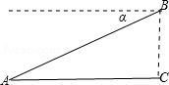
所以在Rt△ABC中，∠BAC=α，BC=5，
则AB=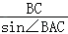=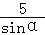，
故选：A．
【点评】此题考查的知识点是解直角三角形的应用，关键要求学生借助俯角构造直角三角形，并结合图形利用三角函数解直角三角形．
4．（4分）已知非零向量，在下列条件中，不能判定的是（ ）
A． B． C． D．
【考点】LM：*平面向量．菁优网版权所有
【专题】5：特定专题．
【分析】根据平面向量的性质即可判断．
【解答】解：A、∵∥，∥，∴，故本选项，不符合题意；
B、∵=2，=3，∴，故本选项，不符合题意；
C、∵=﹣5，∴，故本选项，不符合题意；
D、∵||=2||，不能判断，故本选项，符合题意；
故选：D．
【点评】本题考查平面向量，熟练掌握平面向量的基本性质的解题的关键．
5．（4分）在△ABC中，边BC=6，高AD=4，正方形EFGH的顶点E、F在边BC上，顶点H、G分别在边AB和AC上，那么这个正方形的边长等于（ ）
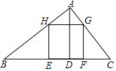
A．3 B．2.5 C．2.4 D．2
【考点】LE：正方形的性质；S9：相似三角形的判定与性质．菁优网版权所有
【专题】11：计算题．
【分析】利用正方形的性质可知EH∥BC，再利用平行线分线段成比例定理的推论可得△AHE∽△ACB，利用相似三角形的性质可得比例线段，利用比例线段可求正方形的边长
【解答】解：∵四边形EFMN是正方形，
∴EH∥BC，EH=EF，
∴△AEH∽△ABC，
又∵AD⊥BC，
∴AD⊥BC，EH=EF=MD，
∴=，
设EH=x，则AM=3﹣x，
∴=，
解得：x=2.4，
∴EH=2.4．
答：这个正方形的边长为2.4．
故选：C．
【点评】本题考查了相似三角形的判定和性质、正方形的性质和平行线分线段成比例定理，是各地中考考查相似三角形常见题型．
6．（4分）如图，已知在△ABC中，点D、E分别在边AB、AC上，DE∥BC，AD：BD=2：1，点F在AC上，AF：FC=1：2，联结BF，交DE于点G，那么DG：GE等于（ ）
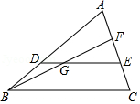
A．1：2 B．1：3 C．2：3 D．2：5．
【考点】S4：平行线分线段成比例．菁优网版权所有
【专题】11：计算题．
【分析】首先证明AF=EF=EC，由题意=，=，设GE=m，求出DG即可解决问题；
【解答】解：∵DE∥BC，
∴==2，
∴CE：CA=1：3，==，
∵AF：FC=1：2，
∴AF：AC=1：3，
∴AF=EF=EC，
∴EG：BC=1：2，设EG=m，则BC=2m，
∴DE=m，DG=m﹣m=m，
∴DG：GE=m：m=1：3，
故选：B．
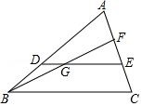
【点评】本题考查平行线分线段成比例定理等知识，解题的关键是灵活运用所学知识解决问题，学会利用参数解决问题，属于中考常考题型．
二、填空题：（本大题共12题，每题4分，满分48分）【请将结果直接填入答题纸的相应位置上】
7．（4分）已知线段a=4，b=1，如果线段c是线段a、b的比例中项，那么c= 2 ．
【考点】S2：比例线段．菁优网版权所有
【专题】11：计算题．
【分析】根据比例中项的定义，列出比例式即可得出中项，注意线段不能为负．
【解答】解：根据比例中项的概念结合比例的基本性质，得：比例中项的平方等于两条线段的乘积．
则c²=4×1，c=±2，（线段是正数，负值舍去），故c=2；
故答案为2．
【点评】此题考查了比例线段；理解比例中项的概念，这里注意线段不能是负数．
8．（4分）在比例尺是1：15000000的地图上，测得甲乙两地的距离是2厘米，那么甲乙两地的实际距离是 300 千米．
【考点】S2：比例线段．菁优网版权所有
【专题】11：计算题．
【分析】首先设这两地的实际距离是xcm，然后根据比例尺的定义，即可得方程=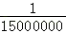，解此方程即可求得答案，注意统一单位．
【解答】解：设这两地的实际距离是xcm，
根据题意得：=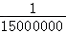，
解得：x=30000000，
∵30000000cm=300km，
∴这两地的实际距离是300km．
故答案为：300．
【点评】此题考查了比例线段．此题难度不大，解题的关键是理解题意，根据比例尺的定义列方程，注意统一单位．
9．（4分）如果抛物线y=（a+2）x²+x﹣1的开口向下，那么a的取值范围是 a＜﹣2 ．
【考点】H3：二次函数的性质．菁优网版权所有
【专题】1：常规题型．
【分析】根据抛物线y=（a+2）x²+x﹣1的开口向下，可得a+2＜0，从而可以得到a的取值范围．
【解答】解：∵抛物线y=（a+2）x²+x﹣1的开口向下，
∴a+2＜0，
得a＜﹣2，
故答案为：a＜﹣2．
【点评】本题考查二次函数的性质和定义，解题的关键是明确二次函数的开口向下，则二次项系数就小于0．
10．（4分）已知一个斜坡的坡度i=1：，那么该斜坡的坡角的度数是 30 度．
【考点】T9：解直角三角形的应用﹣坡度坡角问题．菁优网版权所有
【分析】坡度=坡角的正切值，据此直接解答．
【解答】解：∵tanα=1：=，
∴坡角=30°．
【点评】此题主要考查学生对坡度及坡角的理解及掌握．
11．（4分）线段AB=10，点P是AB的黄金分割点，且AP＞BP，则AP= （） （用根式表示）．
【考点】S3：黄金分割．菁优网版权所有
【分析】根据黄金分割点的定义和AP＞BP得出AP=AB×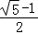，再进行计算即可．
【解答】解：∵点P是AB的黄金分割点，AP＞BP，
∴AP=AB×，
∵线段AB=10，
∴AP=10×=5﹣5；
故答案为：5﹣5．
【点评】此题考查了黄金分割，关键是理解黄金分割点的概念，要熟记黄金比的值，计算时要注意AP＞BP的条件．
12．（4分）已知等腰△ABC中，AB=AC=5，BC=6，G是△ABC的重心，那么AG= ．
【考点】K5：三角形的重心；KH：等腰三角形的性质．菁优网版权所有
【专题】552：三角形．
【分析】如图延长AG交BC于H．利用等腰三角形的三线合一，可知AH是高，利用勾股定理求出AH，根据重心的性质AG=AH计算即可．
【解答】解：如图延长AG交BC于H．
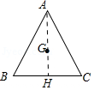
∵G是重心，
∴BH=CH=3，
∵AB=AC=5，
∴AH⊥BC，
∴AH==4，
∴AG=AH=
故答案为
【点评】本题考查三角形的重心、等腰三角形的性质等知识，解题的关键是灵活运用所学知识解决问题，属于中考常考题型．
13．（4分）已知直线a∥b∥c，直线m，n与直线a，b，c分别交于点A，C，E，B，D，F，AC=4，CE=6，BD=3，则BF= 7.5 ．
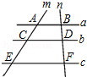
【考点】S4：平行线分线段成比例．菁优网版权所有
【分析】根据平行线分线段成比例定理得到比例式，求出DF，结合图形计算即可．
【解答】解：∵a∥b∥c，
∴=，即=，
解得DF=4.5，
∴BF=BD+DF=3+4.5=7.5，
故答案为：7.5．
【点评】本题考查的是平行线分线段成比例定理，灵活运用定理、找准对应关系是解题的关键．
14．（4分）已知平面直角坐标系xOy中，O为坐标原点，点P的坐标为（5，12），那么OP与x轴正半轴所夹角的余弦值为 ．
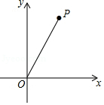
【考点】D5：坐标与图形性质；T7：解直角三角形．菁优网版权所有
【专题】55：几何图形．
【分析】根据三角函数的定义解答．
【解答】解：如图作PA⊥x轴，垂足为A，
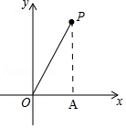
OP=
cos∠POA=，
故答案为
【点评】本题考查了勾股定理和锐角三角函数的定义，利用坐标系求出三角形的边长是关键步骤．
15．（4分）已知抛物线y=f（x）开口向下，对称轴是直线x=1，那么f（2） ＞ f（4）．（填“＞”或“＜”）
【考点】H3：二次函数的性质．菁优网版权所有
【专题】1：常规题型．
【分析】根据抛物线y=f（x）开口向下，对称轴是直线x=1，可知在对称轴的右侧y随x的增大而减小，然后可判断出f（2）＞f（4）．
【解答】解：∵抛物线y=f（x）开口向下，对称轴是直线x=1，
∴在对称轴的右侧y随x的增大而减小，
∴f（2）＞f（4）．
故答案为：＞．
【点评】本题考查了二次函数图象上点的坐标特征，找到二次函数的对称轴并判断出点的位置是解题的关键．
16．（4分）把抛物线y=x²向下平移，如果平移后的抛物线经过点A（2，3），那么平移后的抛物线的表达式是 y=x²﹣1 ．
【考点】H6：二次函数图象与几何变换．菁优网版权所有
【专题】33：函数思想．
【分析】可设所求的函数解析式为y=x²+k，把A坐标代入可得平移后的抛物线．
【解答】解：设所求的函数解析式为y=x²+k，
∵点A（2，3）在抛物线上，
∴3=2²+k
解得：k=﹣1，
∴平移后的抛物线的表达式是 y=x²﹣1．
故答案为：y=x²﹣1．
【点评】考查二次函数的平移问题；用到的知识点为：上下平移不改变二次项系数及顶点的横坐标，只改变顶点的纵坐标，上加下减．
17．（4分）我们定义：关于x的函数y=ax²+bx与y=bx²+ax（其中a≠b）叫做互为交换函数．如y=3x²+4x与y=4x²+3x是互为交换函数．如果函数y=2x²+bx与它的交换函数图象顶点关于x轴对称，那么b= ﹣2 ．
【考点】H3：二次函数的性质．菁优网版权所有
【专题】1：常规题型．
【分析】根据题意可以得到交换函数，由顶点关于x轴对称，从而得到关于b的方程，可以解答本题．
【解答】解：∵由题意函数y=2x²+bx的交换函数为y=bx²+2x，
∵函数y=2x²+bx与它的交换函数图象顶点关于x轴对称，两个函数的对称轴相同，
∴﹣=﹣，
解得b=﹣2或2，
∵互为交换函数a≠b，
故答案为：﹣2．
【点评】本题考查了二次函数的性质．理解交换函数的意义是解题的关键．
18．（4分）如图，△ABC中，∠C=90°，AC=BC=4，将△ABC翻折，使得点A落在BC的中点A'处，折痕分别交边AB、AC于点D、点E，那么AD：AE的值为 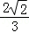 ．
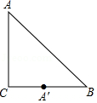
【考点】PB：翻折变换（折叠问题）．菁优网版权所有
【专题】552：三角形；558：平移、旋转与对称；55D：图形的相似．
【分析】连接AA′交DE于点M，过点A′作A′N⊥AB于点N，根据折叠的性质、勾股定理及相似三角形的性质可分别求出AD、AE的长度，将二者相比后即可得出结论．
【解答】解：连接AA′交DE于点M，过点A′作A′N⊥AB于点N，如图所示．
∵AC=BC=4，∠C=90°，A′为线段BC的中点，
∴A′C=A′B=2，AA′==2，AB=4，
∴AM=AA′=，A′N=BN=，
∴AN=AB﹣BN=3．
∵∠EAM=∠A′AC，∠AME=∠C，
∴△AEM∽△AA′C，
∴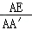=，
∴AE=．
同理：△ADM∽△AA′N，
∴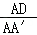=，
∴AD=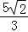，
∴=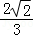．
故答案为：．
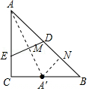
【点评】本题考查了折叠的性质、勾股定理以及相似三角形的判定及性质，利用相似三角形的性质求出AD、AE的长度是解题的关键．
三、解答题：（本大题共7题，满分80分）
19．（10分）如图在平面直角坐标系xOy中，O为坐标原点，二次函数y=x²+bx+c的图象经过点A（3，0）、点B（0，3），顶点为M．
（1）求该二次函数的解析式；
（2）求∠OBM的正切值．
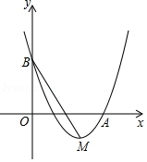
【考点】H2：二次函数的图象；H3：二次函数的性质；H5：二次函数图象上点的坐标特征；H8：待定系数法求二次函数解析式；T7：解直角三角形．菁优网版权所有
【专题】11：计算题．
【分析】（1）先把A、B两点的坐标代入y=x²+bx+c得到关于b、c的方程组，然后解方程组求出b、c即可得到抛物线解析式；
（2）作MH⊥y轴于H，如图，先把抛物线解析式配成顶点式得到M点坐标，然后根据正切的定义求∠HBM的正切值即可．
【解答】解：（1）把A（3，0）、B（0，3）代入y=x²+bx+c得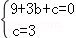，解得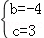，
所以y=x²﹣4x+3；
（2）作MH⊥y轴于H，如图，
∵y=x²﹣4x+3=（x﹣2）²﹣1，
∴M（2，﹣1），
∵MH⊥y轴，
∴H（0，﹣1），
在Rt△BMH中，tan∠HBM==，
即∠OBM的正切值为．
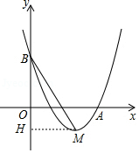
【点评】本题考查了用待定系数法求二次函数的解析式：在利用待定系数法求二次函数关系式时，要根据题目给定的条件，选择恰当的方法设出关系式，从而代入数值求解．也考查了二次函数的性质和解直角三角形．
20．（10分）如图，已知△ABC中，D、E、F分别是边AB、BC、CA上的点，且EF∥AB，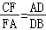=2．
（1）设=．试用表示；
（2）如果△ABC的面积是9，求四边形ADEF的面积．
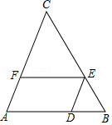
【考点】LM：*平面向量；S9：相似三角形的判定与性质．菁优网版权所有
【专题】1：常规题型；55D：图形的相似．
【分析】（1）由EF∥AB知=，据此可得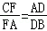==2，即==，从而证△BDE∽△BAC得∠BDE=∠A，即可知DE∥AC、四边形ADEF是平行四边形，再利用==，==及平行四边形法则可得答案；
（2）由EF∥AB、DE∥AC知△CFE∽△CAB，△BDE∽△BAC，从而得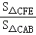=（）²=，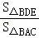=（）²=，进一步得出S_{△CFE}=4、S_{△BDE}=1，从而得出答案．
【解答】解：（1）∵EF∥AB，
∴=，
又∵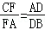=2，
∴==2，
∴==，
∵∠B=∠B，
∴△BDE∽△BAC，
∴∠BDE=∠A，
∴DE∥AC，
则四边形ADEF是平行四边形，
∵=，
∴==，==，
则=+=+；

（2）由（1）知=、=，
∵EF∥AB，DE∥AC，
∴△CFE∽△CAB，△BDE∽△BAC，
∴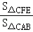=（）²=，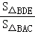=（）²=，
∵S_{△ABC}=9，
∴S_{△CFE}=4、S_{△BDE}=1，
则四边形ADEF的面积=S_{△ABC}﹣S_{△CFE}﹣S_{△BDE}=4．
【点评】本题主要考查相似三角形的判定和性质、平面向量，解题的关键是熟练掌握平行线分线段成比例定理、相似三角形的判定与性质及向量的计算．
21．（10分）如图，已知△ABC中，AB=AC=，BC=4．线段AB的垂直平分线DF分别交边AB、AC、BC所在的直线于点D、E、F．
（1）求线段BF的长；
（2）求AE：EC的值．
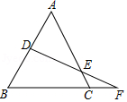
【考点】KG：线段垂直平分线的性质；KH：等腰三角形的性质；S4：平行线分线段成比例．菁优网版权所有
【专题】11：计算题．
【分析】（1）作AH⊥BC于H，如图，利用等腰三角形的性质得BH=CH=BC=2，再利用勾股定理计算出AH=4，然后证明Rt△FBD∽Rt△ABH，再利用相似比计算BF和DF的长；
（2）作CG∥AB交DF于G，如图，利用CG∥BD得到==，然后由CG∥AD，根据平行线分线段成比例定理得到AE：EC的值．
【解答】解：（1）作AH⊥BC于H，如图，
∵AB=AC=，
∴BH=CH=BC=2，
在Rt△ABH中，AH==4，
∵DF垂直平分AB，
∴BD=，∠BDF=90°
∵∠ABH=∠FBD，
∴Rt△FBD∽Rt△ABH，
∴==，即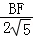==，
∴BF=5，DF=2；
（2）作CG∥AB交DF于G，如图，
∵BF=5，BC=4，
∴CF=1，
∵CG∥BD，
∴==，
∵CG∥AD，
∴===5．
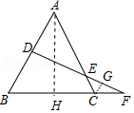
【点评】本题考查了平行线分线段成比例：三条平行线截两条直线，所得的对应线段成比例．也考查了等腰三角形的性质和线段垂直平分线的性质．
22．（10分）某条道路上通行车辆的限速60千米/时，道路的AB段为监测区，监测点P到AB的距离PH为50米（如图）．已知点P在点A的北偏东45°方向上，且在点B的北偏西60°方向上，点B在点A的北偏东75°方向上，那么车辆通过AB段的时间在多少秒以内，可认定为超速？（参考数据：≈1.7，≈1.4）．
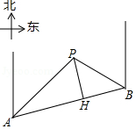
【考点】TB：解直角三角形的应用﹣方向角问题．菁优网版权所有
【专题】1：常规题型；55E：解直角三角形及其应用．
【分析】由题意知∠CAB=75°、∠CAP=45°、∠PBD=60°，从而得∠PAH=30°、∠PBH=∠ABD﹣∠PBD=45°，分别求出AH=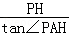=50、PH=BH=50，据此求得AB=50+50，用路程除以速度可得答案．
【解答】解：如图，由题意知∠CAB=75°、∠CAP=45°、∠PBD=60°，
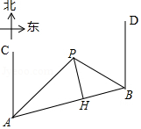
∴∠PAH=∠CAB﹣∠CAP=30°，
∵∠PHA=∠PHB=90°，PH=50，
∴AH=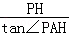==50，
∵AC∥BD，
∴∠ABD=180°﹣∠CAB=105°，
∴∠PBH=∠ABD﹣∠PBD=45°，
则PH=BH=50，
∴AB=AH+BH=50+50，
∵60千米/时=米/秒，
∴时间t=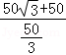=3+3≈8.1（秒），
即车辆通过AB段的时间在8.1秒以内，可认定为超速．
【点评】本题主要考查了方向角问题．根据方向角得出解题所需角的度数及三角函数的应用是解题的关键．
23．（12分）已知四边形ABCD中，∠BAD=∠BDC=90°，BD²=AD•BC．
（1）求证：AD∥BC；
（2）过点A作AE∥CD交BC于点E．请完善图形并求证：CD²=BE•BC．
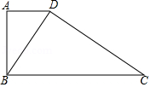
【考点】S9：相似三角形的判定与性质．菁优网版权所有
【专题】14：证明题．
【分析】（1）根据三角形的相似和平行线的性质可以证明结论成立；
（2）根据三角形的相似，对应边的比相等即可证明结论成立．
【解答】（1）证明：∵∠BAD=∠BDC=90°，BD²=AD•BC，
∴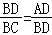，
设=k，
∴BD=kBC，AD=kBD，
∴AB=，
CD=，
∴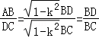，
∴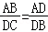，
∴△ADB∽△DBC，
∴∠ADB=∠DBC，
∴AD∥BC；
（2）如右图所示，
∵AD∥BC，AE∥DC，
∴四边形ADEC是平行四边形，∠AEB=∠BCD，
∴AE=DC，
又∵∠BAD=∠BDC=90°，AD∥BC，
∴∠BAD+∠ABE=180°，
∴∠ABE=90°，
∴∠ABE=∠BDC，
∴△ABE∽△BDC，
∴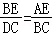，
∴AE•DC=BE•BC，
∵AE=DC，
∴CD²=BE•BC．
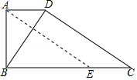
【点评】本题考查相似三角形的判定与性质，解答本题的关键是明确题意，找出所求问题需要的条件，利用相似三角形的性质与判定解答．
24．（14分）如图，在平面直角坐标系xOy中，抛物线y=x²+bx+c的对称轴为直线x=1，抛物线与x轴交于A、B两点（点A在点B的左侧），且AB=4，又P是抛物线上位于第一象限的点，直线AP与y轴交于点D，与对称轴交于点E，设点P的横坐标为t．
（1）求点A的坐标和抛物线的表达式；
（2）当AE：EP=1：2时，求点E的坐标；
（3）记抛物线的顶点为M，与y轴的交点为C，当四边形CDEM是等腰梯形时，求t的值．
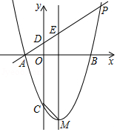
【考点】HF：二次函数综合题．菁优网版权所有
【专题】16：压轴题．
【分析】（1）依据抛物线的对称性可得到A、B的坐标，利用抛物线的交点式可得到抛物线的解析式；
（2）过点P作PF∥y轴，交x轴与点F，则△AEG∽△APF，从而可得到AF=6，然后可求得PF的长，从而可得到EG的长，故此可得到点E的坐标；
（3）先证明∠ADO=∠CME，然后，再求得点C和点M的坐标，从而可得到tan∠ADO=1，于是可得到OD=AO=1，故此可得到AP的解析式，最后求得直线AP与抛物线的交点坐标即可．
【解答】解：（1）∵AB=4，抛物线y=x²+bx+c的对称轴为直线x=1，
∴点A到对称轴的距离为2，
∴A（﹣1，0），B（3，0），
∴y=（x+1）（x﹣3）整理得：y=x²﹣2x﹣3；
（2）如下图所示：过点P作PF⊥x轴，垂足为F．
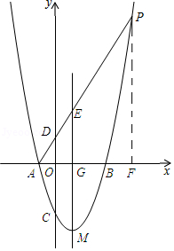
∵EG∥PF，AE：EP=1：2，
∴==．
又∵AG=2，
∴AF=6，
∴F（5，0）．
当x=5时，y=12，
∴EG=4，
∴E（1，4）．
（3）∵CD∥EM，
∴∠ADO=∠AEM．
又∵四边形CDEM是等腰梯形，
∴∠ADO=∠CME．
∴∠ADO=∠CME．
∵y=x²﹣2x﹣3，
∴C（0，﹣3），M（1，﹣4）
∴tan∠DAO=tan∠CME=1．
∴OA=OD=1．
∴直线AP的解析式为y=x+1．
把y=x+1代入y=x²﹣2x﹣3得：x+1=x²﹣2x﹣3，
解得：x=4或x=﹣1（舍去）
∴点P的横坐标为4，即t=4．
【点评】本题主要考查的是二次函数的综合应用，解答本题主要应用了待定系数法求二次函数的解析式，相似三角形的性质和判定、等腰梯形的性质、求得AF的长是解答问题（2）的关键；求得AP的解析式是解答问题（3）的关键．
25．（14分）如图，已知△ABC中，∠ACB=90°，AC=1，BC=2，CD平分∠ACB交边AB与点D，P是射线CD上一点，联结AP．
（1）求线段CD的长；
（2）当点P在CD的延长线上，且∠PAB=45°时，求CP的长；
（3）记点M为边AB的中点，联结CM、PM，若△CMP是等腰三角形，求CP的长．
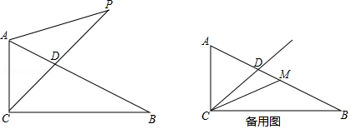
【考点】KY：三角形综合题．菁优网版权所有
【专题】152：几何综合题．
【分析】（1）作辅助线，证明四边形ECFD是正方形，设DF=x，则CF=x，BF=2﹣x，由△BDF∽△BAC，得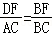，可得CD的长；
（2）如图2，作辅助线，构建全等三角形，先根据C、B、P、A四点共圆，得∠APB=90°，可知AP=BP，由角平分线性质得：PM=PN，根据HL证明Rt△PMA≌Rt△PNB（HL），得AM=BN，设AM=x，则PM=CM=x+1，CN=2﹣x，由CM=CN列方程可得x的值，可得CD的长；
（3）存在三种情况：
①当PM=CM时，如图3，同理作出辅助线，根据△PCM是等腰直角三角形，可得CP的长；
②先根据勾股定理求AB=，根据直角三角形斜边中线等于斜边一半可得CP的长；
③由△CPN∽△CMH，列比例式结合①可得CP的长．
【解答】解：（1）如图1，过D作DE⊥AC于E，DF⊥BC于F，
∵CD平分∠ACB，∠ACB=90°，
∴DE=DF，
∵∠DEC=∠ACB=∠CFD=90°，
∴四边形ECFD是正方形，
设DF=x，则CF=x，BF=2﹣x，
∵DF∥AC，
∴△BDF∽△BAC，
∴，
∴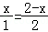，
∴x=，
∵△CDE是等腰直角三角形，
∴CD=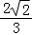；
（2）如图2，∵∠PAB=∠PCB=45°，
∴C、B、P、A四点共圆，
∴∠ACB+∠APB=180°，
∵∠ACB=90°，
∴∠APB=90°，
∴△APB是等腰直角三角形，
∴AP=BP，
过P作PM⊥AC于M，PN⊥BC于N，连接PB，
∵PM=PN，
∴Rt△PMA≌Rt△PNB（HL），
∴AM=BN，
由（1）知：四边形MCNP是正方形，
∴CM=CN，
设AM=x，则PM=CN=x+1，CN=2﹣x，
∴x+1=2﹣x，
x=，
∴CM=，
∴CP=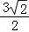；
（3）若△CMP是等腰三角形，存在三种情况：
①当PM=CM时，如图3，同理作出辅助线，
∵∠PCN=45°，
∴△PCN是等腰直角三角形，
∴CN=PN，
同（2）得Rt△PGA≌Rt△PNB（HL），
∴AG=BN，
设AG=x，则PN=CG=x+1，CN=2﹣x，
∴x+1=2﹣x，
x=，
∴CN=，
∴CP=；
②Rt△ACB中，AC=1，BC=2，
∴AB=，
∵M是AB的中点，
∴CM=CP=AB=；
③作CM的中垂线交CD于P，则CP=PM，
过M作MH⊥CD于H，
由①知：CG（就是CP=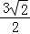）=，CH=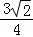，
∵△CPN∽△CMH，
∴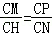，
∴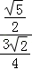=，CP=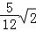，
综上所述，CP的长是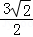或或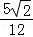．
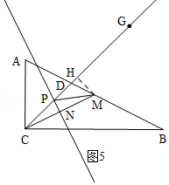
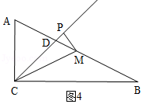
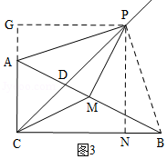
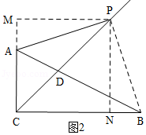
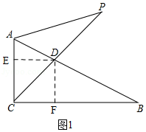
【点评】本题考查的是直角三角形的性质、三角形相似的性质和判定、正方形的判定和性质、等腰三角形的判定和性质等知识，与方程相结合，设未知数，列方程解决问题．

